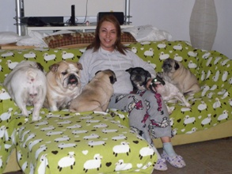

Addio meravigliosa Piera

Vogliamo ricordarti così, circondata dall’affetto dei tuoi amici umani e non, sui quali regnavi incontrastata. Hai vissuto anni in famiglia, anche se adottata non più giovane, amata e rinata.
Se rimane qualcosa di giusto al mondo, ora starai mettendo in riga decine di cagnolini, sempre forte e dignitosa, con il tuo musetto bellissimo da bull, che manca tanto a tutti.

